2011年1月高等教育自学考试全国统一命题考试
市场营销（三） 试卷
(课程代码00890)
一、单项选择题(本大题共20小题，每小题1分．共20分)[[微信公众号：ikaoti]
在每小题列出的四个备选项中只有一个是符合题目要求的。请将其代码填写在题后的括
1．从产品生命周期看，利润的最高点发生在
A.引入期
B.成长期
C.成熟期
D.衰退期
2．一家餐馆连锁集团兼并从事养殖业的农场，是属于
A.水平一体化
B.纵向一体化
C.前向一体化
D.后向一体化
3．煤、木材这些未经加工的原料产品，可实行的品牌策略是
A.无品牌策略
B.制造商品牌策略
C.中间商品牌策略
D.混合品牌策略
4．企业欲在产品的分销过程中占有更大的货架空间来为获得较高的市场占有率奠定基础，一般会采用
A.统一品牌策略[最新年份咨询qq593777558]
B.分类品牌策略
C.多品牌策略
D.混合品牌策略
5．对单位价值高、性能复杂、需要做示范的产品，通常采用
A.广告策略
B.营业推广策略
C.公共关系策略
D.人员推销策略
6．对顾客特别是对想买便宜商品的顾客具有强烈刺激作用的促销手段是
A.营业推广
B.人员推销
C.公共关系
D.广告
7．顾客在30天内必须付清款项，若10天内就已付清，则给予2％的折扣。这种价格折扣方式是属于
A.现金折扣
B.数量折扣
C.交易折扣
D.折让
8．满足顾客需求的前提和保证是
A.组织好货源
B.尊重顾客
C.驾驭顾客
D.了解顾客
9．市场细分是
A.对顾客进行细分
B.对产品进行细分
C.对品牌进行细分
D.对竞争对手进行细分
10．调查范围较广的调查方法是
A.试点调查
B.面对面访谈
C.问卷调查
D.观察法
11．从市场营销的角度看，市场就是
A.买卖的场所
B.商品交换的总和
C.交换过程本身
D.对某项商品或劳务具有需求的所有现实和潜在购买者的集合
12．“你现在使用的香水是什么品牌?”属于
A.封闭式问句
B.倾向偏差式问句
C.态度测量问句
D.开放式问句
13．企业的全部产品统一使用同一个牌子，这种品牌策略是
A.个别品牌策略
B.家族品牌策略
C.系列化品牌策略
D.多品牌策略
14．钢琴生产企业在一个城市仅选择一家特约店销售，这种分销渠道属于
A.长渠道
B.短渠道
C.宽渠道
D.窄渠道
15．社会营销观念强调
A.商品卖出去
B.使目标顾客的需要和欲望得到满足
C.企业取得利润
D.企业、社会和消费者三者利益的协调
16．大部分的耐用家电产品，家具等属于
A.特殊品
B.选购品
C.便利品
D.非渴求商品
17．想得到能够满足基本需要的具体实物的愿望是属于
A.态度[[微信公众号：ikaoti]
B.欲望
C.动机
D.需要
18．消费者目前尚未显现或没有明确提出，但在将来可能形成的需要是
A.现实需要
B.减弱需要
C.潜在需要
D.不规则需要
19．企业已获取的市场叫
A.现实市场
B.已渗透市场[最新年份咨询qq593777558]
C.可达市场[最新年份咨询qq593777558]
D.可达市场占有率
20．每条产品线上的产品项目数，是属于产品组合中的
A.宽度
B.关联度[[微信公众号：ikaoti]
C.深度
D.一致性[[微信公众号：ikaoti]
二、多项选择题(本大题共5小题。每小题2分，共10分)
在每小题列出的五个备选项中至少有两个是符合题目要求的，请将其代码填写在题后的
21．顾客管理的内容包括
A.顾客分析
B.顾客电话管理
C.顾客时间管理
D.顾客档案管理E．顾客反馈管理
22．需求差别定价的形式有
A.对不同顾客定不同价格
B.对不同式样的产品定不同的价格
C.按不同部位定不同的价格
D.按不同的时间定不同的价格
E．按不同的成本定不同的价格
23．购买者的反应包括[最新年份咨询qq593777558]
A.选择产品
B.选择品牌
C.选择经营者
D.购买时间E．购买者的特性
24．通过市场研究可以掌握竞争动向，表现在
A.竞争对手的基本情况分析
B.竞争对手市场份额分析
C.竞争对手的员工
D.竞争对手经营活动分析E．竞争对手的商品定价分析
25．下列属于微观环境的有
A.社会文化环境
B.经济环境
C.自然环境
D.顾客E．营销中介[本科目答案页面导航：http://zk.ikaoti.cn/zikao.htm]
三、名词解释(本大题共5小题，每小题4分，共20分)
26．抽样调查[最新年份咨询qq593777558]
27．营销机会
28．新产品
29．直复营销
30．产品组合
31．企业扩大产品组合可以采取哪些策略?
四、简答题(本大题共4小题，每小题8分，共32分)
32．简述市场研究对企业营销活动的作用。
33．商品实体分销决策的特殊点有哪些?
34．简述消费者市场营销和产业市场营销的显著区别和联系。
五、案例题(本大题共2小题，共18分)
三十五次紧急电话
一次，一位名叫基泰丝的美国记者，来到日本东京的奥达克余百货公司。她买了一台“索尼”牌唱机，准备作为见面礼，送给住在东京的婆家。售货员彬彬有礼，特地为她挑了一台未启封包装的机子。
回到住所，基泰丝开机试用时，却发现该机没有装内件，因而根本无法使用。她不由得火冒三丈，准备第二天一早就去“奥达克余”交涉，并迅速写好了一篇新闻稿，题目是《笑脸背后的真面目》。
第二天一早，基泰丝在动身之前，忽然收到“奥达克余”打来的道歉电话。50分钟以后，一辆汽车赶到她的住处。从车上跳下“奥达克余”的副经理和提着大皮箱的职员。两人一进客厅便俯首鞠躬，表示特来请罪。除了送来了一台新的合格的唱机外，又加送蛋糕一盒、毛巾一套和著名唱片一张。接着，副经理又打开记事簿，宣读了一份备忘录，上面记载着公司通宵达旦地纠正这一失误的全部经过。
原来，昨天下午4点30分清点商品时，售货员发现错将一个空心货样卖给了顾客。她立即报告公司警卫迅速寻找，但为时已迟。此事非同小可。经理接到报告后，马上召集有关人员商议。当时只有两条线索可循，即顾客的名字和她留下的一张“美国快递公司”的名片。据此，奥达克余公司连夜开始了一连串无异于大海捞针的行动：打了32次紧急电话，向东京各大宾馆查询，没有结果。再打电话问钮约“美国快递公司”总部，深夜接到回电，得知顾客在美国父母的电话号码。接着又打电话去美国，得知顾客在东京婆家的电话号码。终于弄清了这位顾客在东京期间的住址和电话，这其间的紧急电话，合计35次!
这一切，使基泰丝深受感动。她立即重写了新闻稿，题目叫做《35次紧急电话》。
回答以下问题：
35．奥达克余百货公司是如何做好顾客服务的?(8分)
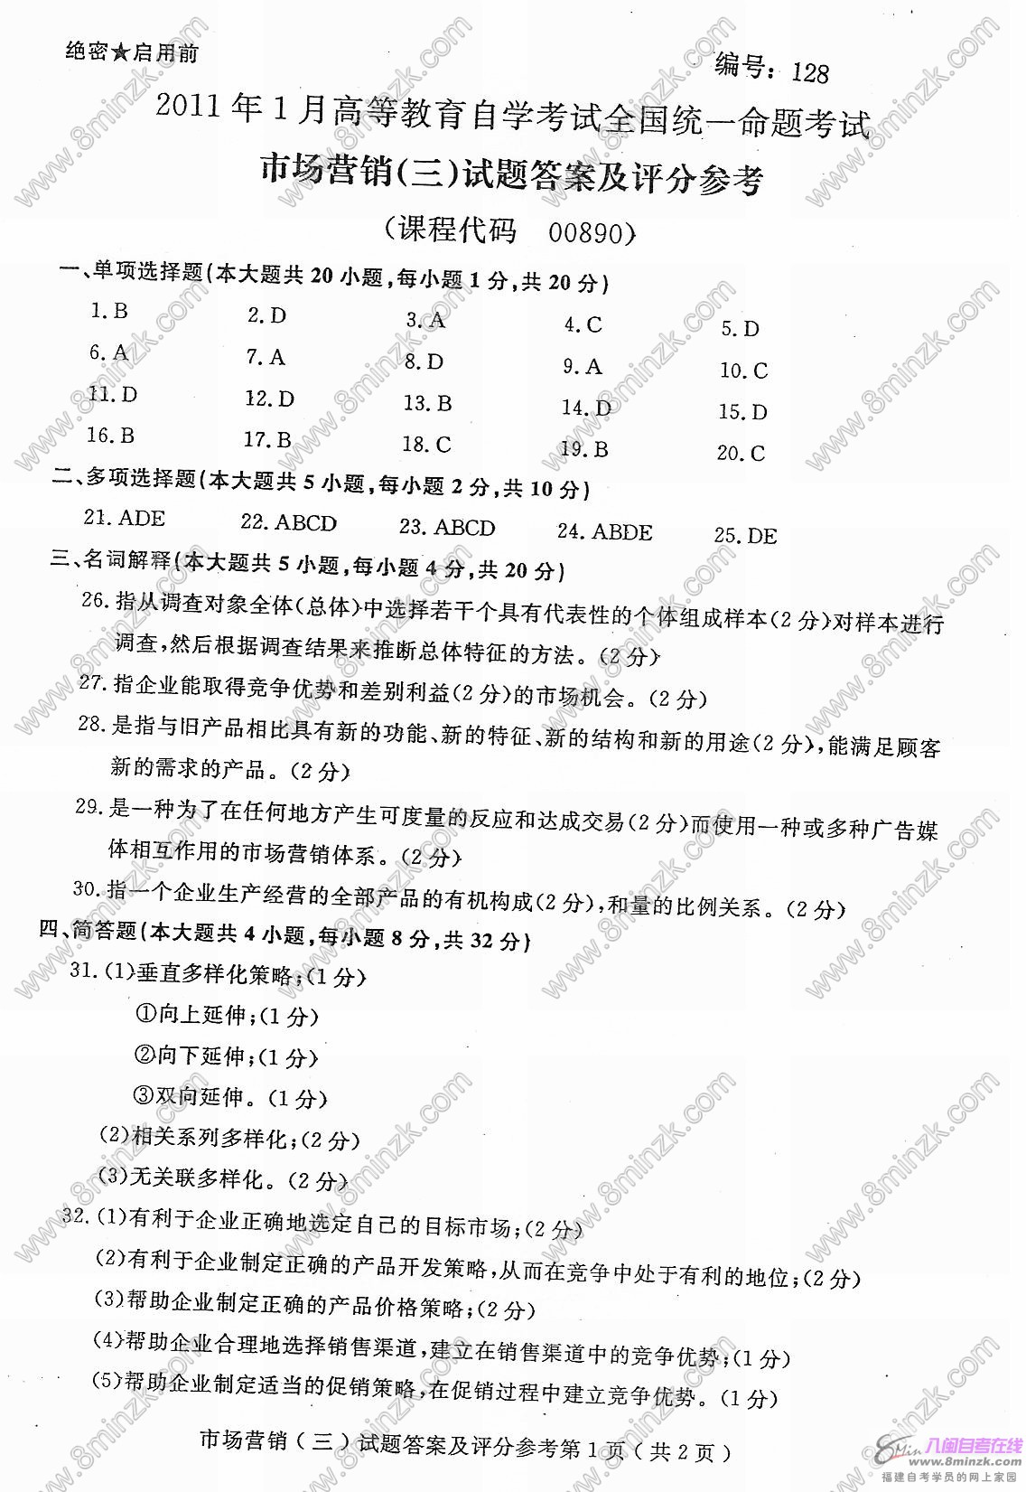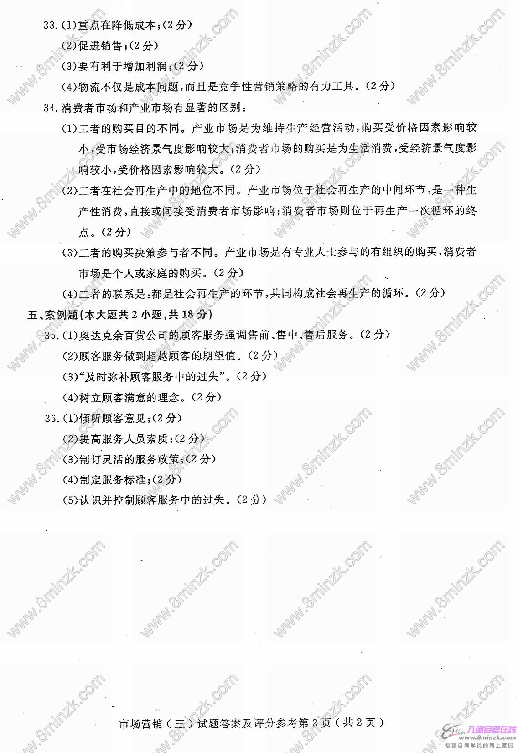
36．你认为如何才能做好顾客服务?(10分)

